FORMATO: MODELO INFORME

DATOS BÁSICOS DEL FORMATO

Nombre del proceso | Código | Versión | Vigencia
Gestión Humana | SG-112-GH-FM-482 | 1 | 18/02/2022

INFORME DEL PLAN INSTITUCIONAL DE GESTIÓN AMBIENTAL

INFORME FINAL 2024

Grupo de Administrativa y Financiera
Bogotá D.C
31 de diciembre de 2024

- INTRODUCCIÓN

Para el seguimiento del Plan de acción anual 2024 del PIGA y el cumplimiento del mismo, se realiza informe de gestión de las actividades programadas dentro del plan anual de trabajo de gestión ambiental con corte a 31/12/2024.

- ALCANCE

El informe de gestión ambiental va remitido al líder del proceso de Administrativa y Financiera, como evidencia para el cumplimiento del plan anual de trabajo inmerso dentro del plan institucional de gestión ambiental- PIGA.

- OBJETIVO

Definir el Plan Institucional de Gestión Ambiental -PIGA del Instituto Nacional para Ciegos -INCI como principal instrumento de planeación institucional en la materia ambiental, que promueve el cumplimiento normativo e implementación de buenas prácticas que aporten a la protección y conservación de los recursos naturales.

- GENERALIDADES

El Instituto Nacional para Ciegos -INCI definió el Plan Institucional de Gestión Ambiental -PIGA- como su principal instrumento de planeación en materia ambiental, el cual parte del análisis descriptivo e interpretativo de la situación ambiental interna y externa de las sedes administrativa y operacional hasta la definición de diferentes acciones con el fin de dar cumplimiento a la normatividad ambiental vigente y demás requisitos y objetivos ambientales aplicables. Estas acciones a implementar en materia de gestión ambiental buscan incidir en los hábitos cotidianos de los servidores públicos y contratistas hasta consolidarse como parte de la cultura organizacional del INCI, mediante la participación activa de toda la comunidad.
A continuación, se presenta el PIGA dentro del proceso de planificación de la gestión ambiental institucional:

- CONSUMO DE AGUA Y ENERGÍA CORTE 30/11/2024:

A continuación, se presenta el análisis del consumo de agua y energía corte 30/11/2024:

Consumo total de agua INCI:

Durante el período comprendido entre enero y noviembre de 2024 el consumo total de agua en el INCI fue de 286 m³ mientras que durante el mismo período en la vigencia 2023 ha sido de 503 m³. El valor total pagado por consumo total de agua para el período de análisis fue de $2.328.613 mientras que el valor total pagado durante el mismo periodo de 2023 fue de $4.377.900.

A continuación, se presenta la variación del consumo de agua y la facturación correspondiente:

Consumo total de energía INCI:

Con corte a 30/11/2024 el consumo total de energía en el INCI fue de 56.596 kw/h, mientras que el costo total fue de $50.965.617. El mes de mayor consumo fue el mes de febrero de 2024 con 5.798 kw/h. Con relación al consumo por sede se presenta en la siguiente tabla:

Meses | SEDE PRINCIPAL |  | SEDE IMPRENTA
Meses | Kw/h | Precio | Kw/h | Precio
ene-24 | 3.835 | $ 3.655.080,00 | 1.129 | $ 0,00
feb-24 | 4.359 | $ 3.795.897,00 | 1.439 | $ 1.503.730,00
mar-24 | 4.304 | $ 3.371.860,00 | 1.363 | $ 1.421.910,00
abr-24 | 3.705 | $ 3.268.910,00 | 1.225 | $ 1.296.980,00
may-24 | 3.618 | $ 3.220.830,00 | 1.297 | $ 1.385.545,00
jun-24 | 3.402 | $ 3.081.047,00 | 1.273 | $ 1.383.482,00
jul-24 | 3.826 | $ 3.412.230,00 | 1.453 | $ 1.555.030,00
ago-24 | 3.697 | $ 3.223.270,00 | 1.355 | $ 1.366.330,00
sep-24 | 3.776 | $ 3.195.249,00 | 1.282 | $ 1.291.560,00
oct-24 | 3.694 | $ 3.101.867,00 | 1.229 | $ 1.283.240,00
nov-24 | 3.977 | $ 3.745.090,00 | 1.358 | $ 1.406.480,00
TOTAL | 42.193 | $37.071.330 | 14.403 | $13.894.287

A continuación, se presenta la variación del consumo mensual de energía eléctrica para las sedes principal e Imprenta Nacional para Ciegos:

La sede principal tuvo un consumo de 42.193 kw/h con un costo de facturación asociado de $37.071.330 mientras que la sede imprenta tuvo un consumo de 14.403 kw/h y un valor facturado de $13.894.287 para el período reportado.

- APROVECHAMIENTO DE RESIDUOS SÓLIDOS 2024:

Con corte a 31/12/2024 el Instituto Nacional para Ciegos -INCI aprovechó 2376,18 kg de residuos sólidos. El mes de mayor aprovechamiento fue febrero de 2024 (722 kg), mientras que nos meses de enero y marzo no se realizaron entregas a la Asociación. Como se observa, el material aprovechable generado en mayor cantidad fue el papel con un 71% (2033,46 kg), seguido de plegadiza con 14% (390,26kg), selección con 13% (368,9 kg) y otros 1% (36,9 kg). En menor proporción se generó acrílico, plástico, vidrio y cartón.

ACTIVIDADES DEL PLAN DE ACCIÓN PIGA 2024 DESARROLLADAS DURANTE EL MES DE DICIEMBRE DE 2024:
PROGRAMA | ACTIVIDADES | RESPONSABLE | AVANCE | EVIDENCIA
PROGRAMA DE GESTIÓN DE RESIDUOS | Realizar seguimiento a la actualización de las bitácoras de residuos sólidos | PROFESIONAL AMBIENTAL Y ÁREA DE MANTENIMIENTO LOCATIVO | Se revisaron las bitácoras de residuos sólidos y la actualización correspondiente de los certificados de aprovechamiento a la fecha con corte 31/12/2024. | Seguimiento generación de residuos sólidos  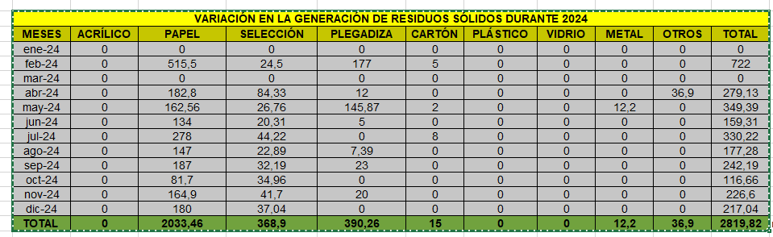
PROGRAMA DE USO EFICIENTE Y AHORRO DEL AGUA | Registrar el consumo de agua y energía en el INCI | PROFESIONAL AMBIENTAL | Durante el mes de diciembre de 2024 se registró y se realizó el análisis de los consumos de agua y energía del INCI | Análisis de consumo de agua y energía.  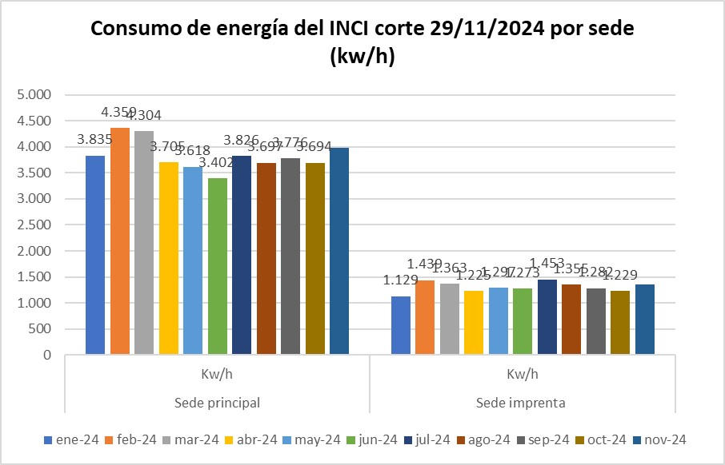  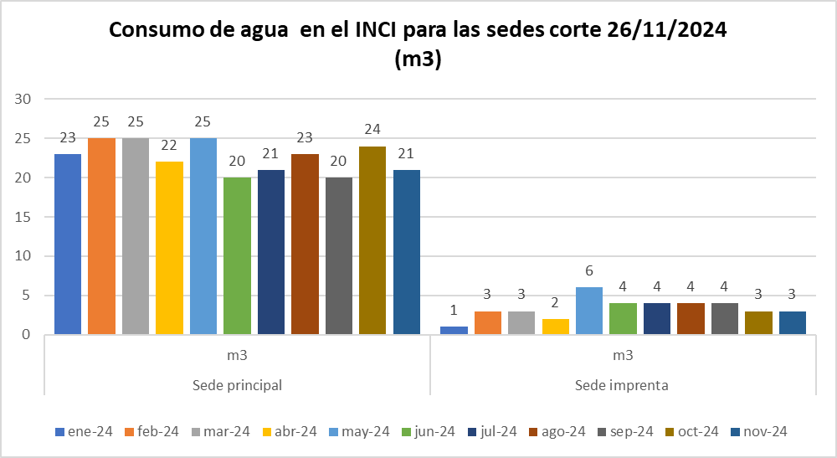
TODOS LOS PROGRAMAS | Recopilar los certificados de disposición final de residuos (cada vez que se realice la actividad) | PROFESIONAL AMBIENTAL Y COORDINADOR ADMINISTRATIVA Y FINANCIERA | Se realizó la recopilación de los certificados de disposición final de residuos aprovechables. | Certificados de aprovechamiento de residuos sólidos.  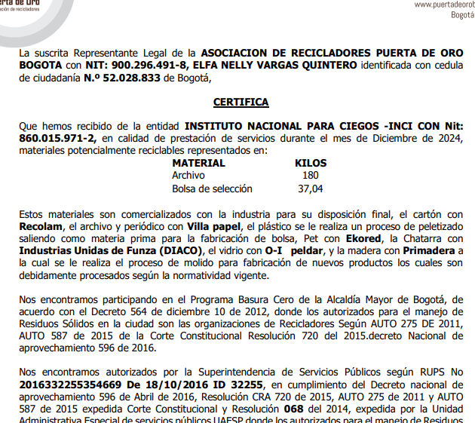
TODOS LOS PROGRAMAS | Elaborar Plan de Acción Anual para el año 2025 en el marco de la implementación del PIGA | PROFESIONAL AMBIENTAL | Se elaboró el Plan de Acción Anual para el año 2025 en el marco de la implementación del PIGA | Plan de acción 2025 PIGA  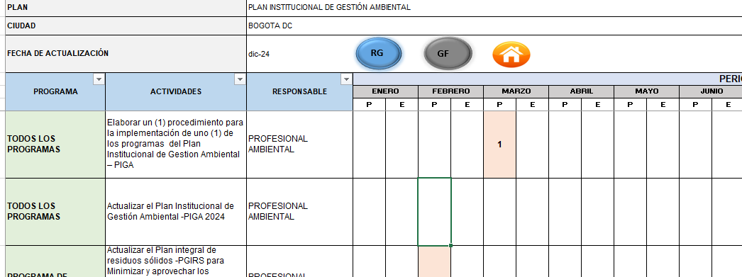
TODOS LOS PROGRAMAS | Elaborar los informes mensuales de seguimiento de la implementación del plan de acción PIGA 2024 con sus respectivos soportes y/o evidencias | PROFESIONAL AMBIENTAL | Se realizó el informe mensual de avance del plan de acción del PIGA de la vigencia correspondiente a diciembre de 2024. | Informe mensual de avance del plan de acción del PIGA  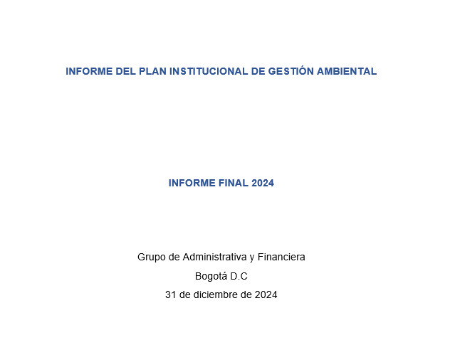
TODOS LOS PROGRAMAS | Entregar informe de ejecución del Plan de Acción Anual del PIGA al Comité PIGA | PROFESIONAL AMBIENTAL, COORDINADOR ADMINISTRATIVA Y FINANCIERA | Se realizó el informe mensual de avance del plan de acción del PIGA de la vigencia correspondiente a diciembre de 2024. | Informe mensual de avance del plan de acción del PIGA

- AVANCE EJECUCIÓN PLAN ANUAL GESTIÓN AMBIENTAL-PIGA MES DE DICIEMBRE DE 2024

Para el mes de diciembre de la vigencia se programaron 6 actividades dentro del plan anual de 2024. De acuerdo a las gestiones realizadas se ejecutaron 6 de las actividades planeadas lo que equivale a un porcentaje mensual de cumplimiento total del 97%. Con relación al cumplimiento anual se identifica un avance del 97%.

- OTRAS ACTIVIDADES DESARROLLADAS DURANTE DICIEMBRE DE 2024

Durante el mes de diciembre de 2024 se realizó:

- Se revisaron las bitácoras de residuos sólidos y la actualización correspondiente de los certificados de aprovechamiento a la fecha con corte 31/12/2024.
- Se realizó la actualización del cuadro de seguimiento de los servicios públicos de agua y energía de la vigencia.
- Se realizó el copy para la solicitud de elaboración de piezas comunicacionales de gestión ambiental al área de comunicaciones.
- Elaboración del informe mensual de avance del plan de acción del PIGA 2024.
- Formulación del Plan Institucional de Gestión Ambiental -PIGA 2025.
- Se realizó la actualización y ajuste de los documentos precontractuales para los procesos de contratación para el lavado y desinfección de tanques de almacenamiento de agua y desinfección y fumigación de áreas comunes.
- Se realizó la evaluación de los requisitos habilitantes para el proceso de contratación para el lavado y desinfección de tanques de almacenamiento de agua y desinfección y fumigación de áreas comunes.
- Se realizó acompañamiento para el desarrollo del lavado y desinfección de tanques de almacenamiento de agua y desinfección y fumigación de áreas comunes.

- CONCLUSIONES

- Se ejecutaron el 100% de las actividades del plan de acción PIGA programadas para el mes de diciembre de 2024.
- Con corte a 31/12/2024 se cuenta con un porcentaje de avance general del plan de acción del PIGA de 97% (63 actividades de 65).
- El cuarto trimestre de 2024 corte a 31/12/2024, se encuentra con una ejecución de (100%).

_______________________________________
DIANA PATRICIA ARÉVALO REINA
Coordinadora Grupo de Administrativa y Financiera

Elaboró: María del Pilar Romero Barreiro / Contratista gestión ambiental.

